Minivõrkpalli reeglid

Minivõrkpall on noortele kohandatud, lihtsustatud võrkpallimäng. Mängu eesmärgiks on saata pall määrustepäraselt üle võrgu nii, et see maanduks vastase väljakupoolele ning takistada palli maandumist oma väljakupoolele. Võistkond tohib palli puudutada kolm korda lisaks puutele sulustamisel, et saata pall vastase väljakupoolele.
Minivõrkpallis on lubatud kõik võrkpalli tehnilised võtted peale ülaltpallingu. Kasutada võib ainult altpallingut ja käe pealt pallingut.

1. Väljak ja võrk

Mänguväljak on ristkülik mõõtmetega 13,4 x 6,1 meetrit, mis on risti poolitatud 2,1 m kõrguse võrguga (joonis 1.)

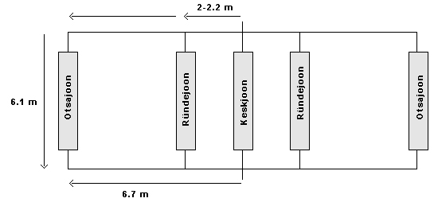
Joonis 1. Minivõrkpalli väljak, mängijate asetus, mängijate vahetus.

2. Võistkonna suurus

Minivõrkpalli võistkonnas on minimaalselt viis mängijat. Korraga on väljakul neli mängijat - kolm ees ja üks taga. Maksimaalne võistkonna suurus on 7 mängijat pluss treener/juhendaja.

3. Mängijate asetus väljakul ja mängijate vahetamine

Tsoonides (vt joonis 2) 2, 3 ja 4 asuvaid mängijaid nimetatakse eesliinimängijateks. See tähendab, et neil on rünnaku õigus eesliinis ründejoone ja keskjoone vahel. Mängija tsoonis 1 on tagaliinimängija.
Pallimise õiguse saanud võistkonna mängijad liiguvad ühe asetuskoha võrra edasi alljärgnevalt: tsoonist 1 läheb mängija vahetusmängijaks ja tema asemele tuleb senine vahetusmängija tsooni 4.
Mängu käigus peavad mängijad säilitama oma mängutsoonid (s.t. eesliini mängijad peavad olema kogu aeg samas järjekorras 4-3-2). Tsoonis 3 olev mängija täidab sidemängija ülesandeid.

Iga geimi algul teatab õpetaja/treener võistkonna koosseisu (viis mängijat). Võistkonna koosseisu saab muuta toimub ainult geimi(de) vahel. Erandina võib teha vahetuse mängu ajal tekkinud trauma või haiguse puhul.

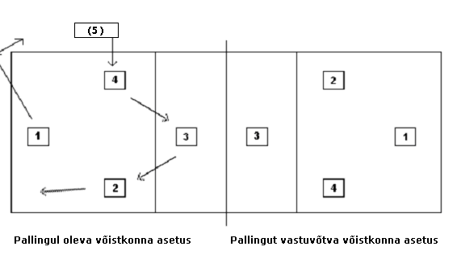
Joonis 2. Mängijate asetus minivõrkpalli väljakul

4. Pall ja palling

Mängitakse tavalise võrkpalliga. Pall pannakse mängu alt-eest pallinguga, sh on lubatud ka käe pealt palling (mis pole lubatud EVF U-14 klassi võistlustel). Ülaltpalling on keelatud. Palling sooritatakse otsajoone tagant. Pallingu sooritamise ala on piiratud mänguväljaku laiusega.

5. Punktide arvestamine ja võitja selgitamine

Mängitakse kahe geimivõiduni (kolmest geimist parem) - esimesed geimid 25 punktini, otsustav kolmas geim 15 punktini. Mängu võiduks on vajalik kahepunktiline vahe.

Täiendav kirjandus:

E.Liik Pallikool. Võrkpallimängud. EVF 2005 (saadaval poodides ja EVF-s)
E.Liik Võrkpalliõpik. EVF 2003 (saadaval poodides ja EVF-s)

Eesti Võrkpalli Liit Eesti Koolispordi Liit

